Modellierung betrieblicher C- und N-Flüsse als Grundlage einer Emissionsinventur

Modelling carbon and nitrogen fluxes for a farm based emission inventory

B. Küstermann1, K. Wenske und K.-J. Hülsbergen
Keywords: production systems, nature conservation and environmental compatibility, emission inventory, carbon, nitrogen, greenhouse gases
Schlagwörter: Betriebssysteme, Naturschutz und Umweltverträglichkeit, Emissions-inventur
Abstract:
In organic farms, the internal carbon and nitrogen fluxes are of great importance. They are connected with the soil fertility (humus contents, biological activity, and soil structure) and yield potential; some of them may affect the environment. The approach used in the described model software allows quantifying management related and siting dependant C and N fluxes and also the resulting emissions as starting point for an emission inventory from farms.

Einleitung und Problemstellung:
Die Analyse und Bewertung landwirtschaftlicher Betriebssysteme erfordert die Berücksichtigung von C- und N-Flüssen, da diese in Verbindung mit der Bodenfruchtbarkeit (Humusgehalte, biologische Aktivität, Bodengefüge) und dem Ertragspotenzial stehen. Darüber hinaus sind einige C- und N-Flüsse klimarelevant und in eine Umweltbewertung einzubeziehen.
Während zum N-Kreislauf ausgereifte Analyse- und Managementsysteme vorliegen, fehlen entsprechende Ansätze zur Beschreibung biologischer und technischer C-Flüsse auf Betriebsebene. In der Forschung liegt der Fokus meist auf der Untersuchung einzelner Teilbereiche, oder aber es werden generalisierende Aussagen für höhere Systemebenen (Agrarlandschaften, Ökosysteme) bis hin zu globalen Abschätzungen geo-chemischer C-Kreisläufe (Janzen 2004) vorgenommen.
Der im Beitrag vorgestellte Modellansatz erweitert den Aussagebereich des Betriebs- und Umweltmanagementsystems REPRO (Hülsbergen 2003) um die Quantifizierung betrieblicher C-Flüsse und C-Pools in Abhängigkeit von Standort und Bewirtschaftung. Das neue Modul wurde in die Software integriert. Ziel ist die Darstellung landwirtschaftlicher Betriebe als Systeme, um so Wechselwirkungen zwischen Boden-Pflanze-Tier aufzuzeigen und das Verständnis über Organisation und Funktion innerbetrieblicher Prozesse zu erweitern. Dieses Vorgehen ermöglicht die Schwachstellenanalyse und ist Grundlage einer Prozessoptimierung. Geplante Veränderungen in Betriebs- und Anbaustruktur können so bereits im Vorfeld einer Umsetzung analysiert und bewertet werden. Die Verknüpfung des betrieblichen N- und C-Kreislaufes bildet die Grundlage einer Gesamt-Emissionsinventur auf Betriebsebene.
Auf der Grundlage 15-jähriger Standort- und Bewirtschaftungsinformationen kommt der Ansatz im Versuchsgut Scheyern sowie in einem Bodenbearbeitungs-Düngungs-Versuch zur Anwendung. Kennzeichnend für das Versuchsgut ist die Betriebsteilung in eine ökologische und integrierte Bewirtschaftungsform im Jahre 1993. Das Versuchsgut Scheyern befindet sich im Tertiärhügelland, 40 km nordöstlich von München (Niederschlag: 800 mm a⁻¹, Temp. 8,5°C, Böden: sandige Lehme mit AZ 45 – 60).
Ziel ist es, die Entwicklungen im C-Haushalt in Abhängigkeit von der Bewirtschaftungsform darzustellen, produktionsbedingte Emissionen zu quantifizieren und Veränderungen in Anbaustruktur und Produktionsintensität zu reflektieren. Die modellierten Ergebnisse können anhand langjähriger Messreihen validiert werden.

Methoden:
Zur Modellierung der C-Kreisläufe wurden Modellparameter und Algorithmen angepasst, erweitert bzw. neu abgeleitet, so z.B. eine Methodik zur fruchtart- und standortspezifischen Quantifizierung der C-Rhizodeposition. Methan-Emissionen der Tierhaltung werden in Abhängigkeit von Leistung, Fütterung sowie Haltungsverfahren berechnet. Die Abschätzung direkter und indirekter CO₂-Emissionen erfolgt ausgehend vom Betriebsmittel- und Technikeinsatz in Kopplung mit der Energiebilanz. Das C-Quellen- und Senkenpotenzial der Böden wird näherungsweise mit Humusbilanzen bestimmt. Bodenbürtige N₂O-Emissionen werden in Abhängigkeit von der flächenbezogenen N-Zufuhr nach IPCC (1996) quantifiziert.

Ergebnisse und Diskussion:
Die C-Flüsse des ökologischen Betriebssystems werden durch die 7-feldrige Fruchtfolge (Kleegras, Kartoffeln, WiWeizen, SoBlumen, Kleegras, WiWeizen, WiRoggen) und die intensive Tierhaltung (1,4 GV ha⁻¹) geprägt (Abb. 1). Eine Netto-C-Assimilation von mehr als 6300 kg C ha⁻¹ a⁻¹ spiegelt das für Öko-Betriebe hohe Ertragspotenzial am Standort Scheyern wieder. Mehr als 40% der gebundenen C-Mengen gelangen in Form von Ernte- und Wurzelrückständen (EWR), weitere 10% als Stroh- und Gründüngung in die Böden. Die beachtlichen C-Mengen in EWR resultieren aus einem hohen Anteil tief wurzelnder Futterleguminosen (28% der AF) in der Fruchtfolge.
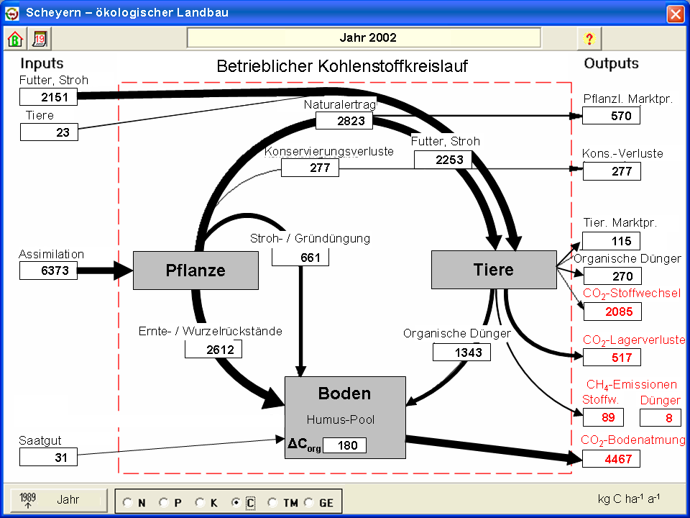

Abb. 1: Kohlenstoffkreislauf des ökologischen Betriebssystems Scheyern (2002).
Bedingt durch die intensive Tierhaltung bleiben 80% der in Ernteprodukten gebundenen C-Mengen im Betrieb. Über 2000 kg C ha⁻¹ a⁻¹ stammen von externen, ebenfalls ökologisch bewirtschafteten Flächen. Mit den Marktprodukten verlassen 18,2% der im Aufwuchs gebundenen C-Mengen das Betriebssystem. In Wirtschaftsdüngern sind 37% der Tierhaltung zugeführten C-Mengen gebunden. Sie fließen größtenteils zum Boden zurück. Die Stoffwechsel- und Lagerungsverluste machen insgesamt 61% der zugeführten C-Mengen aus. Sie werden getrennt nach CO₂- und CH₄-Emissionen ausgewiesen. Dem Boden zugeführte C-Mengen werden weitgehend veratmet (4467 kg C ha⁻¹ a⁻¹). Mit der Humusbilanz wurde eine C-Akkumulation von 180 kg C ha⁻¹ a⁻¹ berechnet (= Rückbindung von 661 kg CO₂ ha⁻¹ a⁻¹). Messungen bestätigen diese Zunahme (Gutser & Reents 2001). Die Entwicklung ausgewählter C-Flüsse (Abb. 2) spiegelt Veränderungen in der Tierhaltung (1993: 0 GV ha⁻¹ → 2002: 1,4 GV ha⁻¹ → 2005: 0 GV ha⁻¹) deutlich wider. Mit der Intensivierung standen mehr Wirtschaftdünger zur Verfügung. Insbesondere die Kartoffel reagierte hierauf durch signifikante Mehrerträge. Der gesteigerte Einsatz hochwertiger Stallmistkomposte führte aber auch zu erhöhtem Humusaufbau und einer C-Speicherung in den Böden (Delta C_{org}). Mit der Reduzierung/Aufgabe der Tierhaltung seit 2003 verminderten sich sowohl die Erträge, als auch die Boden-C-Anreicherung.
Abb. 2: C-Bindung in Haupt- und Nebenprodukten und Veränderung der Wirtschaftsdüngerzufuhr
sowie des Boden-C-Vorrates im ökologischen Betriebssystem (bilanziert nach REPRO).
Neben biologischen C-Flüssen sind vor allem externe C-Emissionen durch den Einsatz von Betriebsmitteln, Energieträgern und Investitionsgütern klimarelevant. Mittels Energiebilanzen wurde ein Energieinput von 8 GJ ha⁻¹ a⁻¹ bei ökologischer und 14 GJ ha⁻¹ a⁻¹ bei integrierter Bewirtschaftung bestimmt. Hieraus resultieren Emissionen von 680 kg CO₂ Äq. ha⁻¹ a⁻¹ bei ökologischer sowie 1060 kg CO₂ Äq. ha⁻¹ a⁻¹ bei integrierter Wirtschaftsweise (Abb. 3). Damit ist Scheyern als intensives öko-logisches Betriebssystem anzusprechen. Köpke & Haas (1995) bilanzierten auf der Grundlage statistischer Daten für den Ökolandbau ca. 500 kg CO₂ ha⁻¹ a⁻¹, für den konventionellen Landbau 1200 kg CO₂ ha⁻¹ a⁻¹. Bei Berücksichtigung der N₂O-Emissionen erhöht sich das Treibhauspotenzial aufgrund der höheren Klima-Wirksamkeit deutlich. Hier liegen allerdings auch die größten Unsicherheiten. So emittieren nach IPCC (1996) 1,25% der Gesamt-N-Zufuhr als N₂O, während es in Messungen von Flessa et al. (2002) am Standort Scheyern 2,5% waren. Aufgrund einer großen räumlichen und zeitlichen Variabilität der Messwerte konnte jedoch bisher kein allgemein anwendbarer Algorithmus abgeleitet werden, der neben den N Inputs wesentliche Einflussparameter wie Standortbedingungen, Fruchtarten, Düngung, Bodenbearbeitung berücksichtigt. Hier besteht weiterer Forschungsbedarf.

Abb. 3: Vergleich der Treibhauspotenziale (Pflanzenbau) bei ökol. und int. Wirtschaftsweise.

Für Winterweizen (Abb. 3) wurde bei ökologischer Wirtschaftsweise das geringste Treibhauspotenzial berechnet. Begründet im Verzicht auf Mineraldünger resultieren aus der Produktion 1479 kg CO₂ Äq. ha⁻¹ a⁻¹ im Vergleich zu 2522 kg CO₂ Äq. ha⁻¹ a⁻¹ bei konventionellem Anbau. Bei ökologischer Produktion werden 34,1 kg CO₂ je erzeugter Getreideeinheit (GE), bei konventioneller 35,4 kg CO₂ Äq. je GE emittiert.

Schlussfolgerungen:
- C-Bilanzen sind wesentliche Bestandteile der Analyse und Bewertung land-wirtschaftlicher Betriebssysteme und bei einer Emissionsinventur unverzichtbar.
- Die große Treibhauswirksamkeit von N₂O-Emissionen macht deren Berücksichtigung erforderlich. Verfügbare Ansätze reichen derzeit jedoch nicht aus, um die aus der Produktion resultierenden Emissionen in Abhängigkeit von Standort und Bewirtschaftung hinreichend genau zu quantifizieren.
- Die mitgeteilten Ergebnisse charakterisieren die Betriebssysteme gut. Sie stimmen mit Messwerten überein, wenngleich diese zeitlich und räumlich sehr variabel sind.
- In weiteren Arbeiten geht es darum, den Modellansatz zu verfeinern und die Modellvalidierung auf eine breitere Datenbasis zu stellen.
- Der REPRO-Ansatz bietet gegenüber punktuellen Messungen die Möglichkeit, flächenbezogene Aussagen zu treffen, eine Gesamtbewertung von Betriebssystemen vorzunehmen und sie bezogen auf ihre Klimarelevanz einzuordnen.

Literatur:
Flessa H., Ruser R., Dörsch P., Kamp T., Jimenez M. A., Munch J. C. & Beese F. (2002): Integrated evaluation of greenhouse gas emissions from two farming systems in southern Germany. Agriculture, Ecosystems and Environment 91:175-189.
Gutser R. & Reents H. J. (2001): Langzeitmonitoring und Indikatoren. Forschungsverbund Agrarökosysteme München. Jahresbericht 2001, TU München.
IPCC (1996): Revised IPCC Guidelines for national greenhouse gas inventories 3. Greenhouse Gas Inventory Reference Manual. IPCC WGI Technical Support Unit.
Janzen H. H. (2004): Carbon cycling in earth systems – a soil science perspective. Agriculture, Ecosystems and Environment 104:399-417.
Köpke U. & Haas G. (1995): Vergleich Konventioneller und Organischer Landbau - Teil II: Klimarelevante Kohlendioxid-Senken von Pflanzen und Böden. Berichte über Landwirtschaft 73:416-434.
Archived at http://orgprints.org/9654/

1Lehrstuhl für ökologischen Landbau, Wissenschaftszentrum Weihenstephan, TU München, Alte Akademie 16, 85350 Freising, Deutschland, kuestermann@wzw.tum.de, huelsbergen@wzw.tum.de

